LES TRANSMISSION

Transmettre adapter et/ou transformer

Transmettre adapter et/ou transformer

Engrenages à arbres parallèles
La transformation du mouvement est une fonction mécanique complexe qui consiste à transmettre un mouvement d'une pièce à une autre, tout en modifiant sa nature.
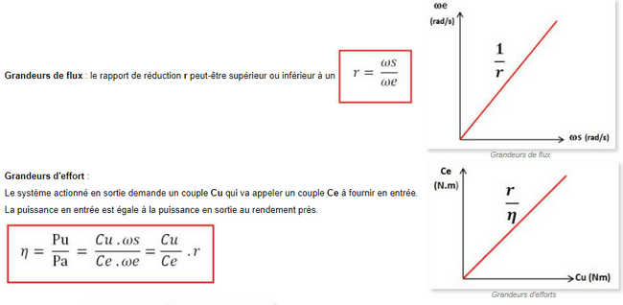
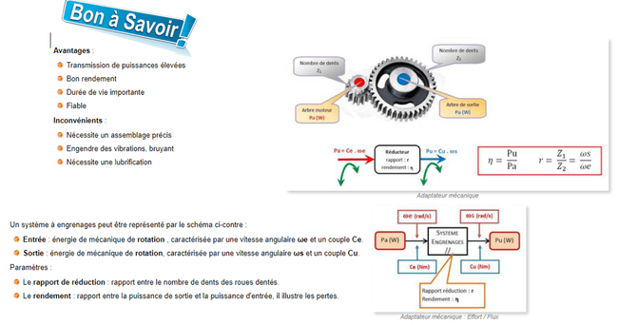
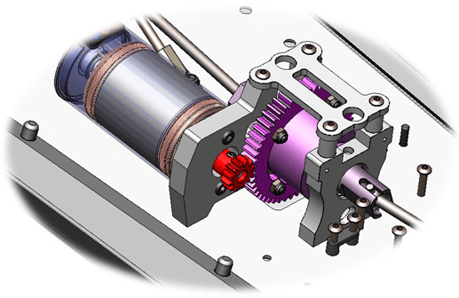
Le type de mouvement ou la lois entrée/sortie peut changer, soit d'un mouvement de rotation à un mouvement de translation ou inversement.

Engrenages à couple conique

Définition:Le système à engrenages à arbres parallèles permet de transmettre un mouvement de rotation et d'adapter la vitesse et le couple.
Système pignon / roue , les deux roues tournent en sens inverse
La petite roue tourne plus rapidement que la grande mais le couple est plus important sur la grande roue.
Système pignon / couronne , les deux roues tournent dans le même sens

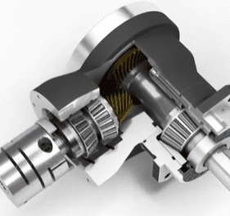
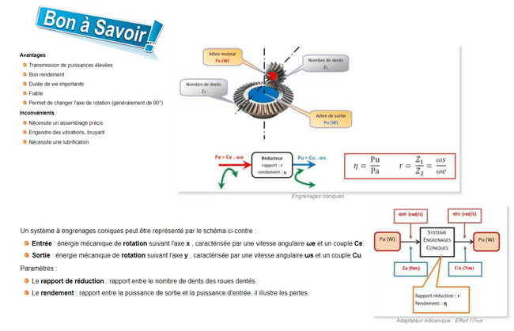

Engrenage à roue et vis sans fin

Définition:
Le système à engrenages à roue et vis sans fin permet d'adapter la vitesse de rotation et/ou le couple , il permet également de changer l'axe de rotation le tout avec un minimum d'encombrement.
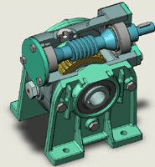
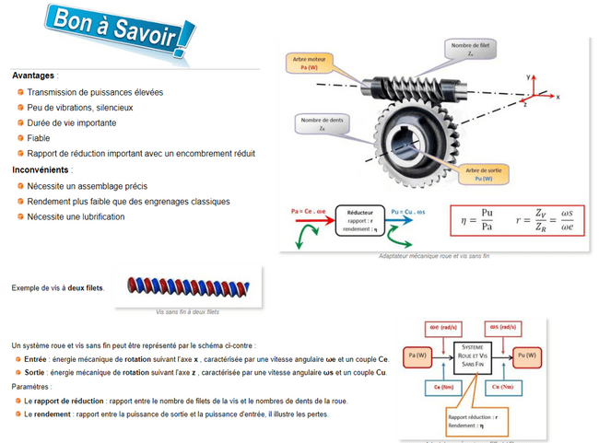
Le rapport de réduction peut être très important avec un faible encombrement.

Système poulies-courroie

Définition:
Le système à poulies-courroie permet de transmettre un mouvement de rotation à une distance plus ou moins importante.
Il existe plusieurs types de transmission par poulies-courroie : courroies plates, rondes, trapézoïdales, striées et crantées.
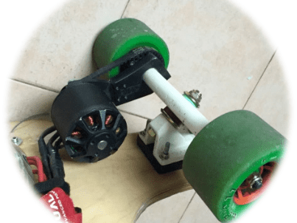
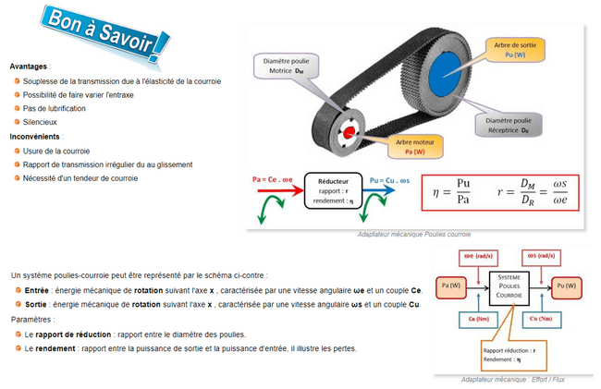

Système roues dentées-chaîne

Définition:
Le système à roues dentées-chaîne permet de transmettre un mouvement de rotation à une distance plus ou moins importante.
La transmission par chaîne est utilisée pour des vitesse de rotation peu élevées
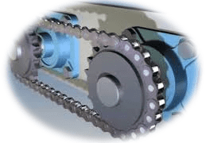
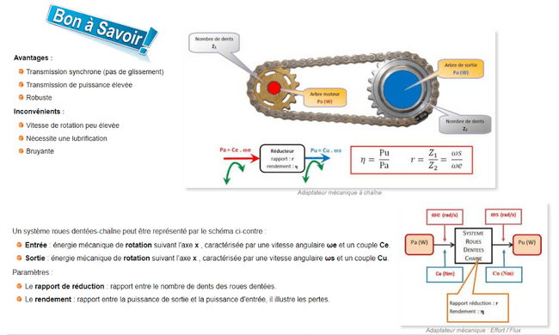

Système vis-écrou

Définition:
Le système à vis et écrou permet de transformer un mouvement de rotation en un mouvement de translation en combinant les mouvements d'une vis et d'un écrou.
Il existe deux types de systèmes à vis et écrou. Dans certains systèmes, c'est la vis qui joue le rôle d'organe moteur. Dans ce cas, le mouvement de rotation de la vis se transforme en mouvement de translation pour l'écrou.

Système pignon-crémaillère

Définition:
Le système à pignon et crémaillère transforme le mouvement de rotation du pignon en un mouvement de translation de la crémaillère ou vice versa.
Ce système comprend une roue dentée qu'on appelle « pignon » et une tige dentée qu'on appelle « crémaillère ». Lorsque le pignon tourne, ses dents s'engrènent dans les dents de la crémaillère et entraînent cette dernière dans un mouvement de translatio

Système à came et tige-poussoir

Définition:
Le système de came et tige-poussoir (aussi appelée tige guidée) permet de transformer le mouvement de rotation de la came en un mouvement de translation alternatif (de va-et-vient) de la tige-poussoir.
On appelle «came» une roue qui a la forme d'un œuf. La came peut aussi être un disque de forme irrégulière ou un disque dont le pivot est décentré. Dans ce cas, on parle d'«excentrique». On appelle «tige-poussoir» ou «tige guidée» la tige qui est appuyée sur la came. Lorsque la came tourne, la tige-poussoir effectue un mouvement de translation alternatif (mouvement de va-et-vient rectiligne).

Attention:

Réversibilité
Le contact de la tige sur la came ne peut être maintenu que grâce à une force de rappel souvent obtenue à l'aide d'un ressort. Une traction sur la tige ne peut donc pas entraîner la came. Ce système est irréversible.

